Vuokraus ja varausasiat 200 § / 2021

Maanomistajan lupa 20 kV:n ja 0,4 kV:n maakaapelin sijoittamiseen kiinteistön 297-417-1-331 (Länsirannan koulu) alueelle / Savon Voima Verkko Oy

Selostus ja perustelu Efficient Network Partner Oy hakee Savon Voima Verkko Oy:n toimeksiannosta maanomistajan lupaa sijoittaa 20 kV:n ja 0,4 kV:n maakaapeli kiinteistön 297-417-1-331 alueelle. Johtoalueen leveys on 3 metriä (johtoalueen käyttöoikeussopimus n:o 55546456). Lupa-alue on yleiskaavassa osoitettu kyläalueeksi tai kylän osaksi, jolla rakentamista edistetään suunnittelua kehittämällä /rakentamisen painealue (MA-1). Kiinteistön alueelle on rakennettu von Wrightin koulu.
Asiasta on sovittu tilapalveluiden kanssa.
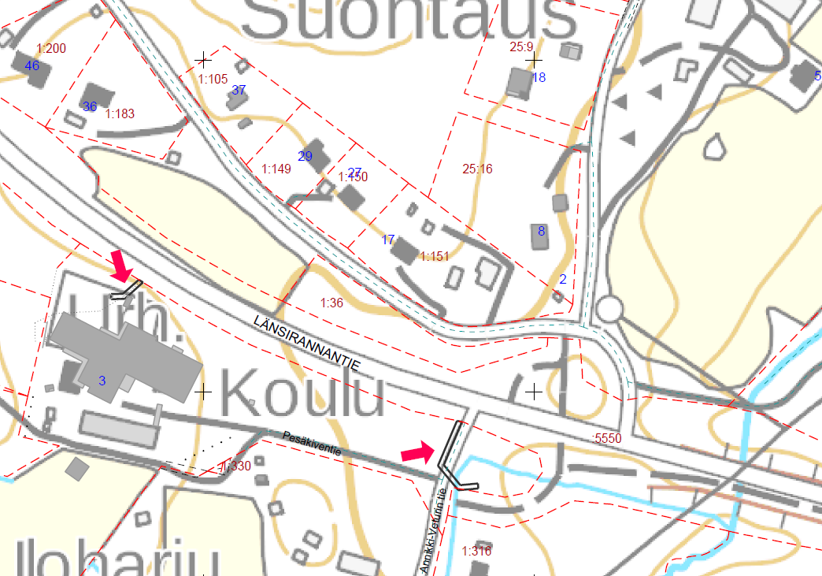
Päätös Päätän myöntää maanomistajan luvan 20 kV:n ja 0,4 kV:n maakaapelin sijoittamiseen kiinteistön 297-414-1-331 alueelle seuraavin ehdoin:
- Lupa on voimassa toistaiseksi. Mikäli alueen kaavoittaminen tai muu rakentaminen edellyttää johtojen ja laitteiden siirtämistä, siirtokustannukset jaetaan seuraavasti:

- jos johtoja siirretään viiden (5) vuoden kuluessa rakentamisesta, maksaa siirtokustannukset kokonaan siirtoaloitteen tekijä.
- jos johtojen rakentamisesta on kulunut 40 vuotta tai enemmän maksaa verkkoyhtiö siirtokustannukset kokonaisuudessaan, taikka
- jos johtojen siirto tapahtuu 5-40 vuoden välillä, kustannusjako lasketaan lineaarisesti interpoloimalla niin, että kaupungin osuus kustannuksista vähenee laitteiden iän kasvaessa.

Tämä ehto korvaa johtoalueen käyttöoikeussopimuksen kohdan 8.

- Luvasta peritään 50 € + 24 % alv sekä korvaus maasta ja kasvillisuudesta 20 €.

- Maakaapeli on sijoitettava siten, ettei siitä ole haittaa alueen nykyiselle eikä tulevalle käytölle.

- Lupa-alue on siistittävä ja ennallistettava rakentamisen jälkeen.

Toimivallan peruste Kaupunkiympäristön palvelualueen toimintasääntö 12 §.

Pirkko Laaksonen
kiinteistöasiamies

Asiakirja on allekirjoitettu koneellisesti Kuopion kaupungin asian-
hallintajärjestelmässä. Allekirjoituksen oikeellisuuden voi todentaa kirjaamosta.

Valmistelija
Pirkko Laaksonen, puh. +358 44 718 5511
etunimi.sukunimi(at)kuopio.fi

Liitteet Oikaisuvaatimusohje

Tiedoksianto Päätös on lähetetty tiedoksi postitse 20.9.2021 luvan hakijalle

Tiedoksi Kaupunginhallitus
Kaupunkirakennelautakunta
Tilapalvelut

Nähtävänäolo Päätös on yleisesti nähtävänä 20.9.2021 Kuopion kaupungin verkkosivuilla www.kuopio.fi/paatoksenteko

Liite A kuntalain mukainen oikaisuvaatimusohje

Tähän päätökseen tyytymätön voi tehdä kirjallisen oikaisuvaatimuksen. Päätökseen ei saa hakea muutosta valittamalla tuomioistuimeen.

Oikaisuvaatimusoikeus
Oikaisuvaatimuksen saa tehdä
- se, johon päätös on kohdistettu tai jonka oikeuteen, velvollisuuteen tai etuun päätös välittömästi vaikuttaa (asianosainen) sekä
- kunnan jäsen.
Oikaisuvaatimusaika
Oikaisuvaatimus on tehtävä 14 päivän kuluessa päätöksen tiedoksisaannista.

Oikaisuvaatimus on toimitettava oikaisuvaatimusviranomaiselle viimeistään määräajan viimeisenä päivänä ennen viraston aukioloajan päättymistä.

Asianosaisen katsotaan saaneen päätöksestä tiedon, jollei muuta näytetä, seitsemän päivän kuluttua kirjeen lähettämisestä. Käytettäessä tavallista sähköistä tiedoksiantoa asianosaisen katsotaan saaneen päätöksestä tiedon, jollei muuta näytetä, kolmantena päivänä viestin lähettämisestä.

Kunnan jäsenen katsotaan saaneen päätöksestä tiedon seitsemän päivän kuluttua siitä, kun pöytäkirja on yleisesti nähtävänä Kuopion kaupungin verkkosivuilla www.kuopio.fi/paatoksenteko.

Tiedoksisaantipäivää ei lueta oikaisuvaatimusaikaan. Jos oikaisuvaatimusajan viimeinen päivä on pyhäpäivä, itsenäisyyspäivä, vapunpäivä, joulu- tai juhannusaatto tai arkilauantai, saa oikaisuvaatimuksen tehdä ensimmäisenä arkipäivänä sen jälkeen.

Oikaisuvaatimusviranomainen
Kaupunkirakennelautakunta

Postiosoite PL 1097, 70111 KUOPIO
Käyntiosoite Suokatu 42
Sähköposti kaupunkiymparisto(at)kuopio.fi
Puhelin 044 718 5113 tai 044 718 5110

Oikaisuvaatimuksen muoto ja sisältö
Oikaisuvaatimus on tehtävä kirjallisesti. Myös sähköinen asiakirja täyttää vaatimuksen kirjallisesta muodosta.

Oikaisuvaatimuksessa on ilmoitettava
- päätös, johon haetaan oikaisua
- miten päätöstä halutaan oikaistavaksi ja
- millä perusteella oikaisua vaaditaan.

Oikaisuvaatimuksessa on lisäksi ilmoitettava tekijän nimi, kotikunta, postiosoite ja puhelinnumero.

Jos oikaisuvaatimuspäätös voidaan antaa tiedoksi sähköisenä viestinä, yhteystietona pyydetään ilmoittamaan myös sähköpostiosoite.

